TD Khối 9
TUẦN 9 (01/11 – 06/11/2021)

- Nội dung 1: Học sinh thực hiện Bài Kiểm tra giữa kì I theo link gửi của nhà trường.

- HS xem lại kỹ thật và video hướng dẫn Bài TD, xem lại bài lý thuyết
“Sức bền” để chuẩn bị tốt cho Bài Kiểm tra giữa kì I

- Nội dung 2: Học sinh thực hiện bài tập như sau:

- CHẠY CỰ LI NGẮN (60m):
+ Ôn: xuất phát thấp - chạy lao - chạy giữa quãng - về đích
+ Học: giới thiệu một số điểm trong luật điền kinh (Chạy ngắn)

* Yêu cầu:

- HS thực hiện được: Kĩ thuật xuất phát thấp.
Kĩ thuật xuất phát thấp - chạy lao - chạy giữa quãng - về đích
Nắm được một số điểm trong luật điền kinh.

CHẠY CỰ LI NGẮN:

* Ôn: - Kĩ thuật xuất phát thấp
Xem kỹ thuật : https://www.youtube.com/watch?v=vVue-ibrXJ0

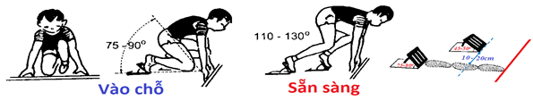

- Kĩ thuật chạy lao sau xuất phát:
Xem kỹ thuật : https://www.youtube.com/watch?v=Qgut-JZHaaY

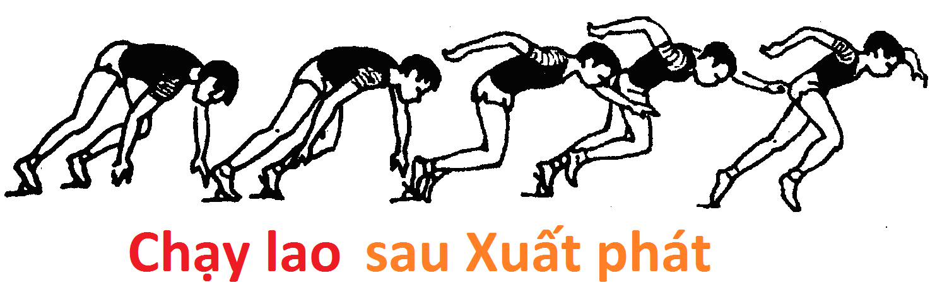
PHÂN TÍCH TOÀN BỘ KỸ THUẬT CHẠY NHANH

HS chú ý xem video này, đây là nội dung kỹ thuật quan trọng:
https://www.youtube.com/watch?v=ErpLa83_LIo&t=238s

- HS thực hiện đúng tư thế Xuất phát thấp và tập chạy lao 15m-20m

Học: một số điểm trong Luật Điền kinh
- VĐV chạy theo ô quy định, mỗi ô 122 – 125cm cách nhau bằng vạch vôi(sơn) có chiều rộng 5cm.

- Trong lệnh (sẵn sàng) trước khi có lệnh (hộp, súng phát lệnh hay lệnh hô của trọng tài ) VĐV nào nhấc tay hay chân rời khỏi mặt đất là phạm luật, trọng tài sẽ cảnh cáo, VĐV đó phải giơ tay nhận khuyết điểm.

Trong mỗi đợt chạy chỉ một lỗi xuất phát lần đầu không truất quyền thi đấu còn bất kỳ VĐV nào phạm lỗi XP sau đó sẽ loại khỏi cuộc thi.

- Khi XP một hoặc một số VĐV phạm lỗi làm cho nhiều VĐV khác phạm lỗi theo, theo luật VĐV này cũng phạm luật, nhưng những VĐV này không phải là người gây ra vì vậy Ttọng tài chỉ cảnh cáo một hay một số VĐV chịu trách nhiệm chính gây ra lỗi XP đó.

